[안전포인트]  작업자 추락, 전도  낙하물발생  지게차 전도  철골 자재 전도  자재 낙하 및 전도  작업자 추락, 전도  자재 낙하  작업자 추락  강풍  자재 낙하  작업자 추락  강풍  작업자 추락  강풍, 화재  작업자 추락  강풍, 화재 | [작업 흐름도]  앙카 볼트 매설  자재 현장 반입  철골 조립 (설치)  볼트 끼우기  볼트 본조임  데크 플레이트 설치  내화페인트 | [관련서류]
1. 목적
철골공사의 안전기준을 정하여 안전사고 사전예방
2. 적용범위
BNCP SOCIAL BUILDING 현장에 적용한다.
3. 용어의 정의
3-1. 철골공사
철골공사는 제작장에서 제조한 형강 및 철판을 현장에 운반하여, 양중장비 이용 현장에서 인양하여 조립, 시공하는 공법
3-2. Anchor Bolt
철골을 고정하기 위해서 건물 슬라브 등에 매입하는 철물
3-3. 데크 플레이트
철골 구조 등의 건축물 바닥에 콘크리트 타설을 위해 설치하는 구조재
3-4. 신호수
철골 부재를 작업 위치로 이동할 때, 장비운전원과 작업자 사이에 의사소통을
하는 사람
4. 인원투입계획
4-1. 한국인 : 4명
작업범위 : 철골설치, 볼트체결, 도장 등 고소작업은 숙련을 필요하므로 한국인들이 전담
4-2. FCN : 10명
작업범위 : 하부통제, 소부재 운반 등 보조적인 역할 전담
5. 책임과 권한
5-1. 협력업체 소장
철골공사의 안전에 대한 책임을 진다.
5-2. 관리감독자 (한화)
(1) 철골공사에 대한 정보를 HSE팀에 공지한다.
(2) 협력업체 및 근로자에게 안전한 작업을 지시한다.
(3) 철골 조립 작업 시 풍속을 확인(15m/s 초과) 후 작업 지시를 한다.
5-3. HSE 팀
(1) 철골공사의 안전작업을 위한 확인점검을 실시한다.
(2) 불안전한 시공에 대하여 작업중지 할 수 있다
(3) 작업구간 출입 통제 및 안전시설물을 설치 한다.
(4) 철골 조립 작업 시 풍속을 확인(15m/s 초과) 후 작업을 중지 할 수 있다.
(단, 갑작스런 돌풍 발생 시에는 즉시 작업을 중지시킬 수 있다.)
6. 작업순서(절차) 및 안전기준
6-1. 앙카볼트(ANCHOR BOLT) 매설
(1) 부재 반입 전 건물 외벽 실측
1) 풍속 확인 후 작업 실시 (순간풍속 15m/s 초과 시 작업 중지)
2) Level Check, Liner 설치 시 추락 주의
3) 고소작업 시 안전벨트 착용 (철골 양중 전 빔 포스트를 부착하여 생명줄 설치)
4) 자재 낙하에 주의

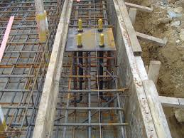 | 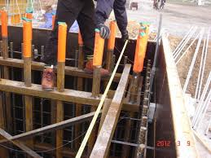
앙카볼트 설치 | 앙카볼트 설치

6-2. 철골 부재반입
- 지게차 및 기중기를 이용한 철물 부재 반입 및 하역
1) 지반 확인 후 하차 후 적재 장소 확보
2) 전도 방지를 위한 받침목 등 준비 (받침목 및 지반 불량으로 전도)
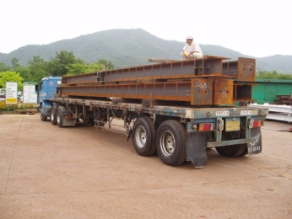 | 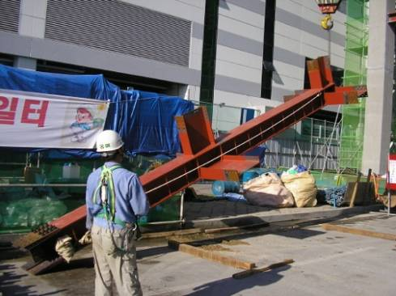
자재 하차 작업 | 자재 하차 작업

(2) BOLT 및 소부재 PLATE 자재는 반입시 규격화된 받침대를 사용
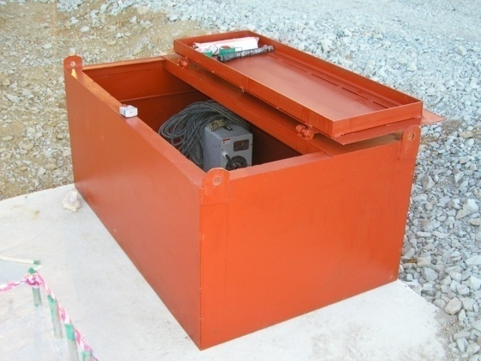 | 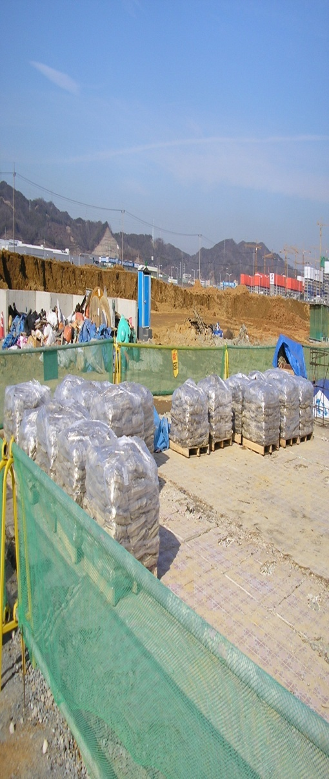
소부재 하차 작업 | 소부재 하차 작업
- 소부재 인양함 철골 제작 시 반영 (물류 선적 시 훼손 및 분실 우려 방지)
6-3. 철골 조립 (설치)
- 설치순서
- 자재반입 -> Column 설치 -> GIRDER/BEAM 설치 -> BOLTING -> 수직/수평잡기
- 부재 인양 시 자재 낙하를 대비하여 하부 통제, 상하동시작업 금지
- 부재 인양 작업 전 부재 인양구간 통제구역 설정 후 작업을 한다.(A형 휀스 이용)
(부재 인양 구간 하부 근로자 통제 철저)
- 부재 인양 시 보조로프 설치 후 인양 작업을 한다.
- 장비작업 중 주변통제 및 구획설정
- 고소작업 시 안전벨트 착용 (부재에 안전가설설비 설치 후 인양)
- 볼팅 작업 (낙하물에 주의)

 | 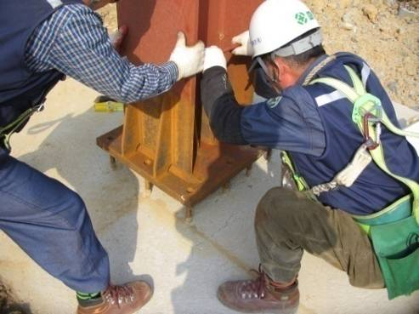
자재인양 및 설치 | 기둥 설치

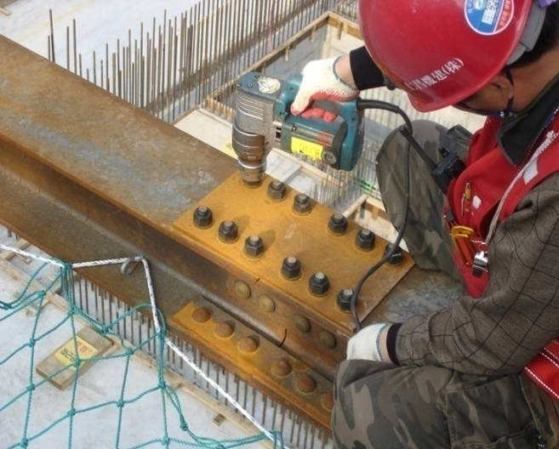 | 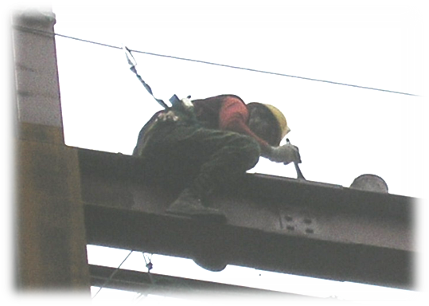
볼팅 | 본조임 및 터치업

6-4. 장비사용계획
- 크롤라 크레인 (110 Ton)
- 고하중의 부재를 인양하여 작업 위치로 운반 (최대중량부재 : 4.5 Ton)
- 작업 전 신호수 배치, 작업장 구획
- 장비기사 (TCN) 및 신호수 (KOR) 신호체계 확립
■ 신호 체계 및 숙련 계획
- 원칙적으로 신호는 한국인 반장이 전담
- 본 작업 전 장비기사와 예행연습시행 (자재 상승, 자재 하강, 스윙 속도 조절, 멈추기 등)
- 숙련도 평가하여 본 작업 개시 여부 결정
- 장비기사, 신호수, 상부작업자에게 무전기 지급
- 지게차
- 철골 부재 및 부자재를 하역
- 작업 전 주변 통제, 작업장 지반 확인
- 전도 방지 받침목 등 설치

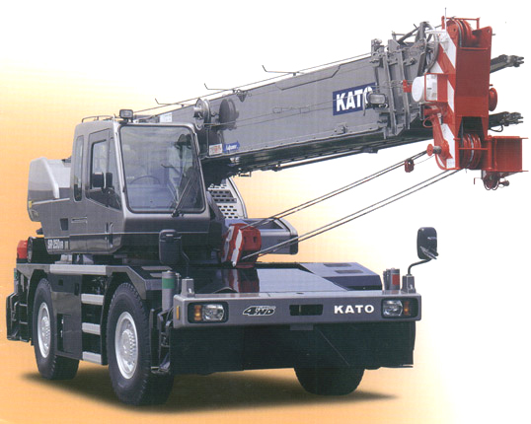 | 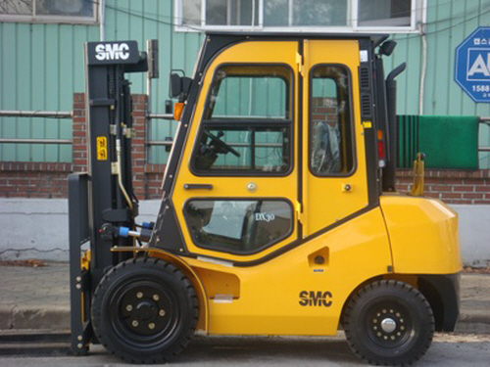
하이드로 크레인 | 지게차

- 고소작업차
- 볼팅 및 터치업 등 고소작업 시 사용
- 최대 적재 하중 준수

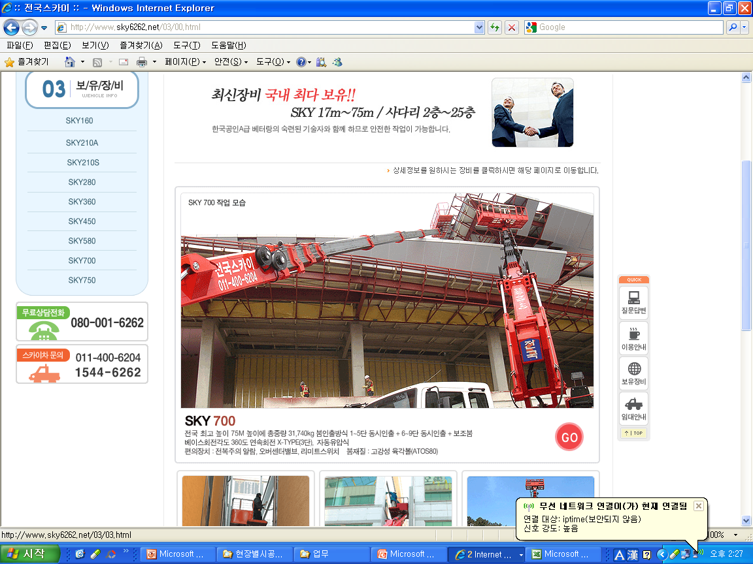
고소작업차
6-5. 주요 공도구
- T/S Wrench (상부에서 T/S 볼트를 조이는 도구)
- 줄걸림 방지를 위해 이동동선을 피하여 작업선을 배치하며 낙하물 방지망을 선 설치 후 작업
2) CO2용접기 (형강, 플레이트 등을 용접하는 기계)
- 용접기의 관리자 및 작업자 연락처 표기하여 관리
- GAS 용기의 자물쇠 부착하여 관리
- 전격방지기 설치된 CO2 용접기 사용
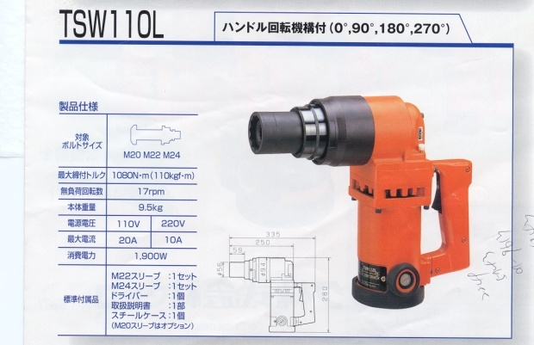 | 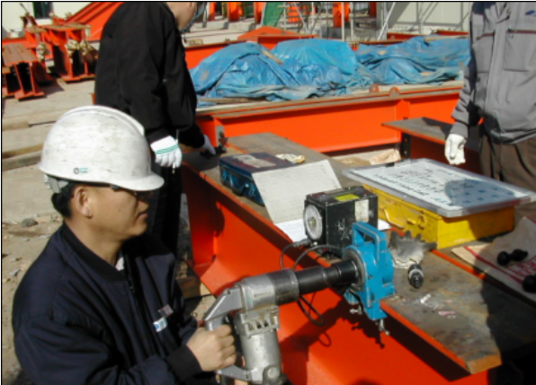
토크렌치 | 토크렌치 사용

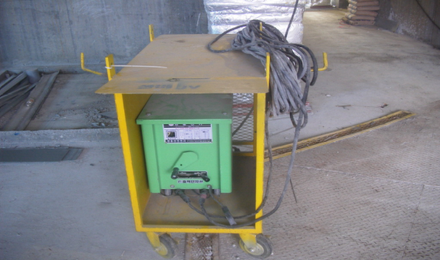 | 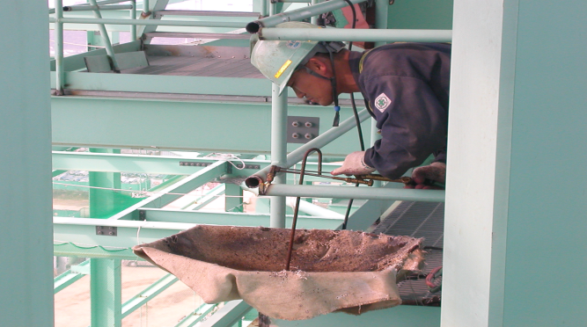
CO2 용접기 | CO2 용접기 사용
6-6. 안전시설물 계획
- 수직이동 안전시설 (제작 시 부재에 설치하여 반입)
- 수평이동 안전시설 (빔 포스트 : 인양 전 부재에 설치하여 조립)
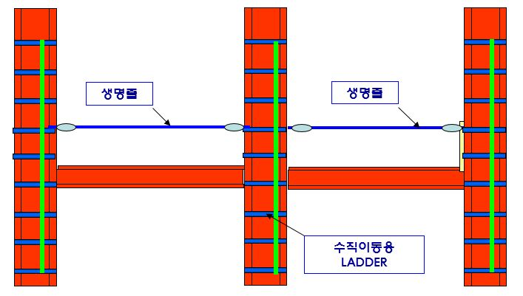 | 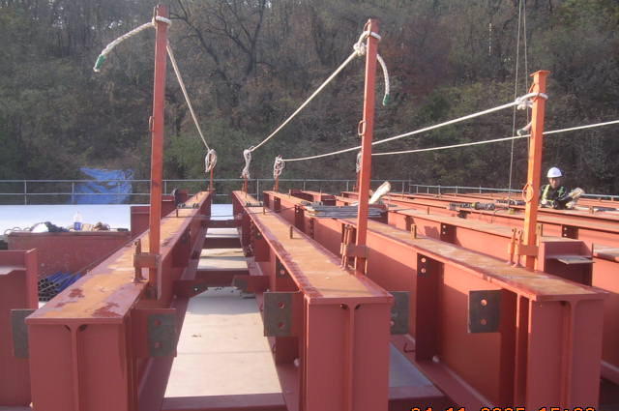
수직이동 안전시설 | 수평이동 안전시설
- 수직이동을 위한 LADDER 철골기동 17개소에 부착하여 반입

- 낙하물방지망 : ( 제작 시 부재에 부착고리 설치하여 반입)
( HSE팀 : 보 부재 설치 후 낙하물방지망 설치)
( HSE팀 : 2F 데크설치 전/ RF 샌드위치 판넬설치 전 낙하물방지망 해체)
6-8. 데크플레이트
(1) 작업 절차
- 자재 반입 : 협의된 장소로 데크 반입
- 판개, 적치 : 양단 하부에 베이스 트러스 설치 후 판개, 적치
- 양중 및 설치 : 데크 단부 고정, 하부 통제, 신호수 배치, 오프닝 주변 난간대 설치
- 용접 : 하부 통제, 불티방지막 비치, 소화기 비치
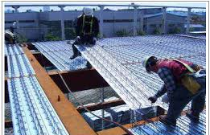 | 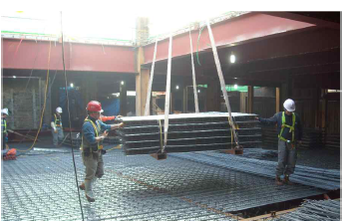
판개 작업 | 양중 작업

- 반입 부재는 훼손 여부를 확인하고, 심각한 문제점
발견 시 반출 조치한다.
- 부재 하차 시 작업자 통제 및 출입통제 를 필히 실시한다
- 철골 조립 및 설치 시 상하 동시 작업을 금지하고 하부 통제를
실시한다.
- 용접 작업 시 개인보호구 작용하고 소화기 및 버미글라스를 비치한다.
- 추락위험 부위 작업시(철골 설치, 볼팅)안전벨트를 착용한다
- 장비 사용 시 신호수 및 기사의 신호체계를 확립하며 주변을 통제한다.
KEY POINT

